

Краткое руководство по эксплуатации

IP видеорегистраторы

Vstarcam NVR-4, NVR-8, NVR-16
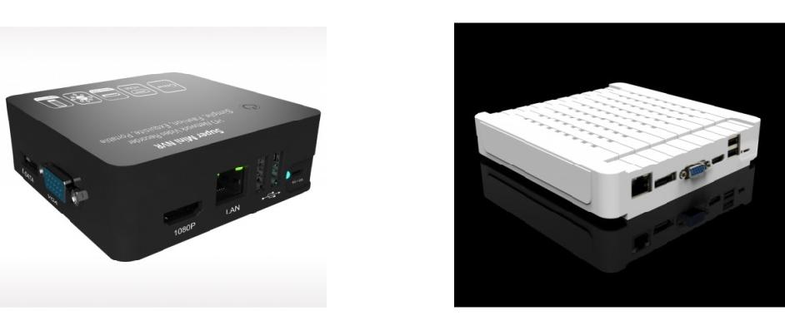

Поддержка продукта:

Эксклюзивный дистрибьютор на территории России
ООО «Телеком-Мастер», Санкт-Петербург,

ул. Софийская д. 17, офис 112, тел 8 812 715 8848 email: support@vstarcam.ru
Краткое руководство Vstarcam NVR-4 и NVR-8 www.vstarcam.ru

Товарный знак:

Все товарные знаки, использующиеся в настоящей инструкции, являются

официальными товарными знаками, зарегистрированными и подлежащими

защите в соответствии с международным правом.

Все права защищены © 2015

Компания ООО «Телеком Мастер» (сайт www.vstarcam.ru) оставляет за собой

право вносить изменения, дополнения, улучшения в продукты, изменять

аппаратную, программную и микропрограммную часть без предварительного

уведомления. При заказе товара, а также при получении технической консультации пользователи имеют право и возможность уточнить всю необходимую информацию об изменениях у официального представителя компании.

Компания ООО «Телеком Мастер» не несет ответственности за консультации, оказанные в компаниях, перепродающих нашу продукцию клиентам. Официальную консультацию по комплектности, техническим характеристикам, работе программ и микропрограмм оборудования вы можете получить в компании

ООО «Телеком Мастер» и на сайте www.vstarcam.ru.

Компания ООО «Телеком Мастер» не несет ответственности за используемые клиентами сторонние программные продукты и приложения для работы с оборудованием. Мы рекомендуем использовать исключительно лицензионное или бесплатное программное обеспечение для работы с оборудованием.

Компания ООО «Телеком Мастер» не является ответственной за работу стороннего программного обеспечения, сторонних серверов или сторонних

программно-аппаратных комплексов клиентов.

Компания ООО «Телеком Мастер» не несет ответственности за любые изменения, дополнения внесенные в настоящую инструкцию кем либо, кроме официального

представителя компании. Актуальную версию инструкции можно получить на

нашем сайте www.vstarcam.ru

2

Эксклюзивный дистрибьютор на территории России ООО «Телеком-Мастер» Санкт-Петербург, ул. Софийская д. 17, офис 112, тел 8 (812) 715-88-48 email: support@vstarcam.ru

Краткое руководство Vstarcam NVR-4 и NVR-8 www.vstarcam.ru

Оглавление

Товарный знак: 2

Меры предосторожности 4

Обзор устройства 5

Комплектация поставки 5

Описание внешних разъемов регистраторов Vstarcam NVR-4 и NVR-8 5

Описание внешних разъемов NVR-16 6

Начало использования 6

Подключение к сети питания 6

Подключение к локальной сети 7

Подключение к WEB интерфейсу видеорегистратора 12

Установка системного времени 12

Добавление камеры 14

Установка жесткого диска в видеорегистратор Vstarcam NVR-16 17

Управление внешним накопителем 17

Подключение к регистратору со смартфонов iOS и Android 18

Сканирование кода устройства 19

Добавление устройства вручную 19

Поиск устройства в локальной сети 20

Удаление устройства 22

3

Эксклюзивный дистрибьютор на территории России ООО «Телеком-Мастер» Санкт-Петербург, ул. Софийская д. 17, офис 112, тел 8 (812) 715-88-48 email: support@vstarcam.ru

Краткое руководство Vstarcam NVR-4 и NVR-8 www.vstarcam.ru

Меры предосторожности

Не касайтесь корпуса и цепей питания влажными руками, это может привести к поражению электрическим током.

Не допускайте деформацию, сгибание или размещение тяжелых предметов

на сетевом (питающем) кабеле, это может привести к травме или

повреждению элементов оборудования.

Не работайте с поврежденным шнуром питания, блоком питания или электрической розеткой, это может привести к поражению электрическим

током.

В случае любой неисправности устройства, пользователь должен связаться

со службой технической поддержки, для получения квалифицированной

помощи, проведения диагностики устройства и последующего ремонта.

В случае попадания в устройство инородных предметов, жидкостей, или

живых организмов и пр., следует немедленно отключить устройство от

питающей сети и обратиться в сервисный центр. Повторное включение

устройства может быть произведено только после его проверки

специалистом сервисного центра.

Самостоятельный ремонт оборудования является нарушением условий гарантийного обслуживания, что приводит к отказу в гарантийном ремонте, а также может повлечь за собой поломку устройства.

4

Эксклюзивный дистрибьютор на территории России ООО «Телеком-Мастер» Санкт-Петербург, ул. Софийская д. 17, офис 112, тел 8 (812) 715-88-48 email: support@vstarcam.ru

Краткое руководство Vstarcam NVR-4 и NVR-8 www.vstarcam.ru

Обзор устройства

Комплектация поставки

- Видеорегистратор – 1 шт.

- Блок питания – 1 шт.

- CD диск с программным обеспечением – 1 шт.

Инструкция на русском языке размещена на сайте http://vstarcam.ru/manuals.html

Описание внешних разъемов регистраторов Vstarcam NVR-4 и NVR-8
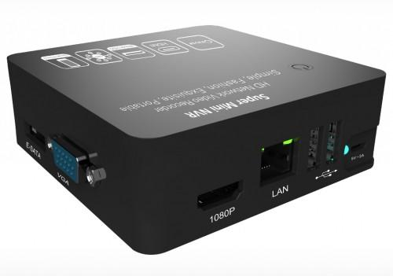
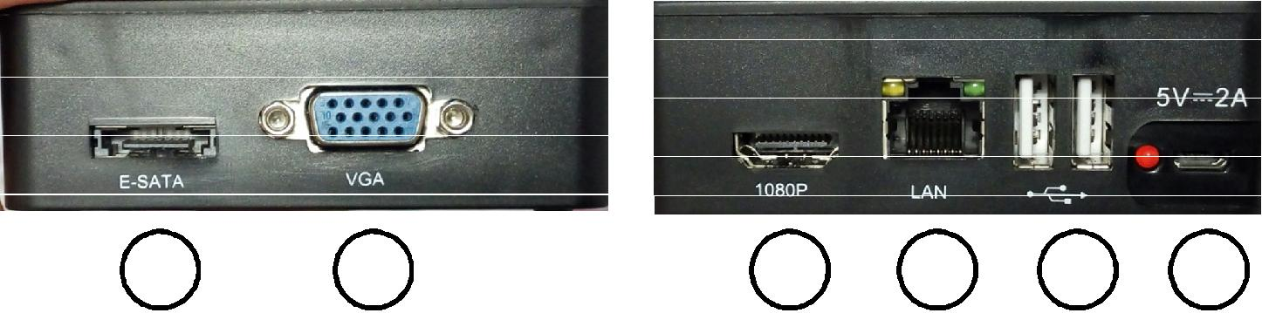

 | 1 |  | 2 | 3 | 4 | 5 | 6
 |  |  | Рисунок 1
1 |  | E-SATA | разъем E-SATA для подключения внешнего жесткого диска
2 |  | VGA | аналоговый разъем для подключения монитора
3 |  | 1080P | цифровой разъем HDMI-Female для подключения телевизора
 |  |  | или монитора высокого разрешения
4 |  | LAN | разъем для подключения к локальной сети (маршрутизатору)
 |  |  | кабелем витая пара с коннекторами RJ-45
5 |  | USB | разъемы USB для подключения периферийных устройств,
 |  |  | например внешних жестких дисков или мышки (в комплекте)
6 |  | 5V-2A | разъем microUSB для подключения к сети питания при
 |  |  | помощи адаптера (в комплекте). Напряжение постоянного
 |  |  | тока DC 5В сила тока 2А

5

Эксклюзивный дистрибьютор на территории России ООО «Телеком-Мастер» Санкт-Петербург, ул. Софийская д. 17, офис 112, тел 8 (812) 715-88-48 email: support@vstarcam.ru

Краткое руководство Vstarcam NVR-4 и NVR-8 www.vstarcam.ru

Описание внешних разъемов NVR-16
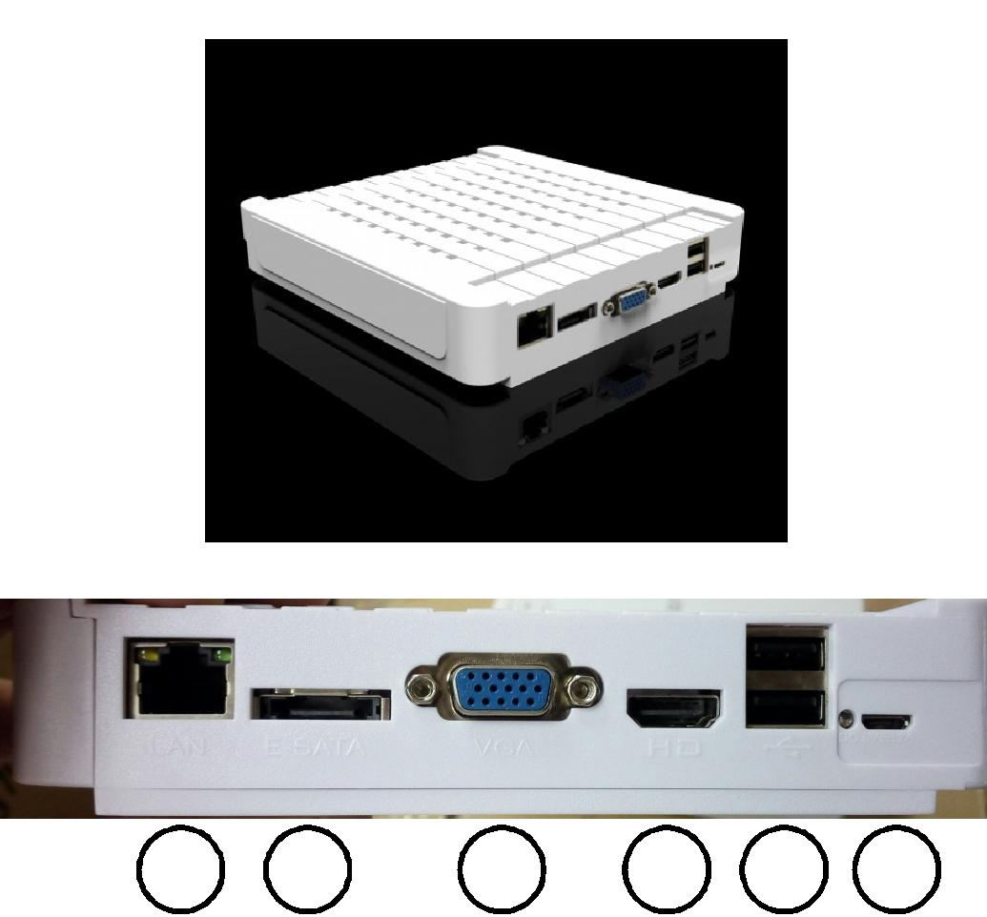

 |  | 1 | 2 | 3 | 4 | 5 | 6
 |  |  |  | Рисунок 2
1 | LAN | разъем для подключения к локальной сети (маршрутизатору)
 |  | кабелем витая пара с коннекторами RJ-45
2 | E-SATA | разъем E-SATA для подключения внешнего жесткого диска
3 | VGA | аналоговый разъем для подключения монитора
4 | HD | цифровой разъем HDMI-Female для подключения телевизора
 |  | или монитора высокого разрешения
5 | USB | разъемы USB для подключения периферийных устройств,
 |  | например внешних жестких дисков или мышки (в комплекте)
6 | 5V-2A | разъем microUSB для подключения к сети питания при
 |  | помощи адаптера (в комплекте). Напряжение постоянного
 |  | тока DC 5В сила тока 2А

Начало использования

Подключение к сети питания

Подключение устройства к сети 220В осуществляется при помощи блока питания (вход в комплект). Подключите разъем microUSB блока питания к разъему microUSB на корпусе устройства и включите блок питания в сеть.

Перед использованием устройства, блока питания и сети 220В убедитесь в

отсутствии повреждений розетки, блока питания и питающих кабелей.

6

Эксклюзивный дистрибьютор на территории России ООО «Телеком-Мастер» Санкт-Петербург, ул. Софийская д. 17, офис 112, тел 8 (812) 715-88-48 email: support@vstarcam.ru

Краткое руководство Vstarcam NVR-4 и NVR-8 www.vstarcam.ru

Подключение к локальной сети

Для подключения устройства к локальной сети используйте кабель витая пара (в

комплект не входит).

Соедините разъем LAN регистратора с разъемом LAN сетевой карты компьютера или маршрутизатора. Убедитесь, что лампочки на разъеме LAN регистратора светятся зеленым и оранжевым светом.

Вариант 1. Подключение к маршрутизатору

Соедините разъем LAN видеорегистратора с разъемом LAN маршрутизатора

кабелем витая пара.
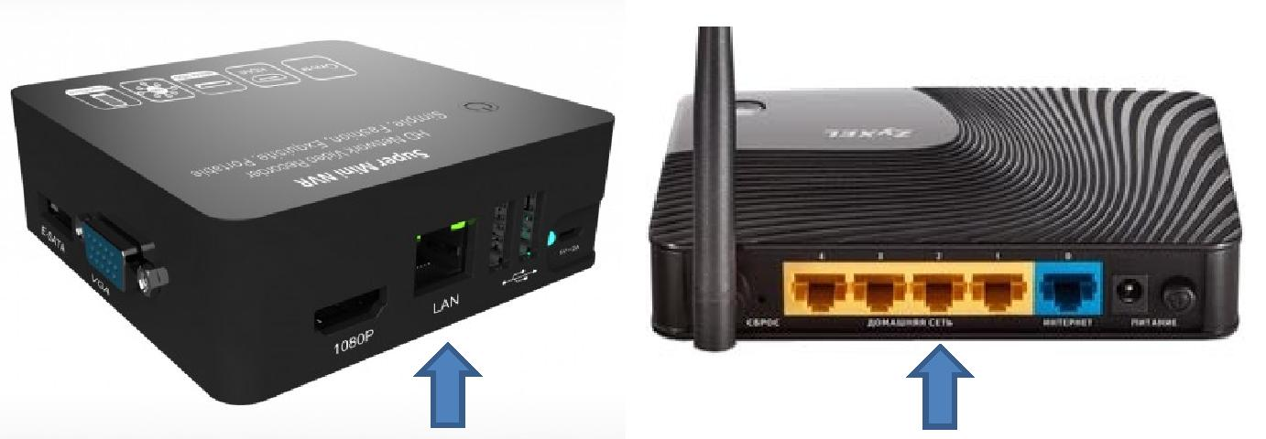

Рисунок 3

Адрес видеорегистратора в локальной сети по-умолчанию 192.168.1.188

Убедитесь в том, что Ваш маршрутизатор присваивает клиентам локальной сети адреса вида 192.168.1.xxx, где xxx – число от 0 до 255. Если необходимо,

измените настройки DHCP сервера маршрутизатора, для этого обратитесь к

инструкции маршрутизатора.

7

Эксклюзивный дистрибьютор на территории России ООО «Телеком-Мастер» Санкт-Петербург, ул. Софийская д. 17, офис 112, тел 8 (812) 715-88-48 email: support@vstarcam.ru

Краткое руководство Vstarcam NVR-4 и NVR-8 www.vstarcam.ru

Вариант 2. Подключение к компьютеру

Соедините разъем LAN видеорегистратора с разъемом LAN компьютера или

ноутбука кабелем витая пара.
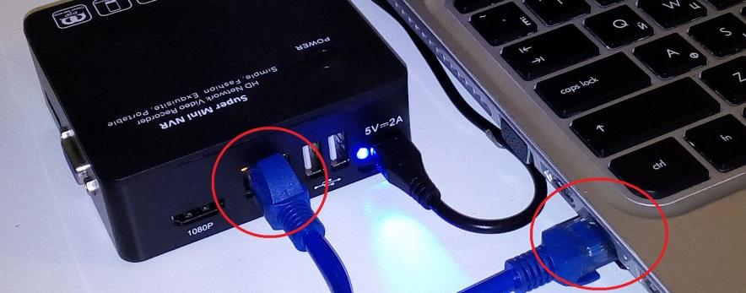

Рисунок 4

Измените локальный адрес сетевой карты компьютера на 192.168.1.ххх, где ххх –

число от 0 до 255, кроме 188 (адрес занят видеорегистратором).

Для того, чтобы изменить адрес сетевой карты нажмите значок  и перейдите в панель управления.
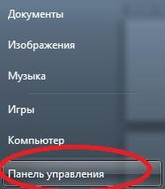

Рисунок 5

8

Эксклюзивный дистрибьютор на территории России ООО «Телеком-Мастер» Санкт-Петербург, ул. Софийская д. 17, офис 112, тел 8 (812) 715-88-48 email: support@vstarcam.ru

Краткое руководство Vstarcam NVR-4 и NVR-8 www.vstarcam.ru

Нажмите «Категория» и выберите «Крупные значки» или «Мелкие значки»
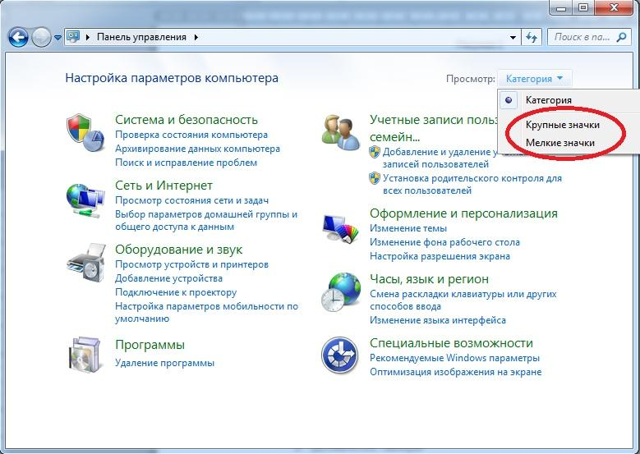

Рисунок 6

Зайдите в «Центр управления сетями и общим доступом»
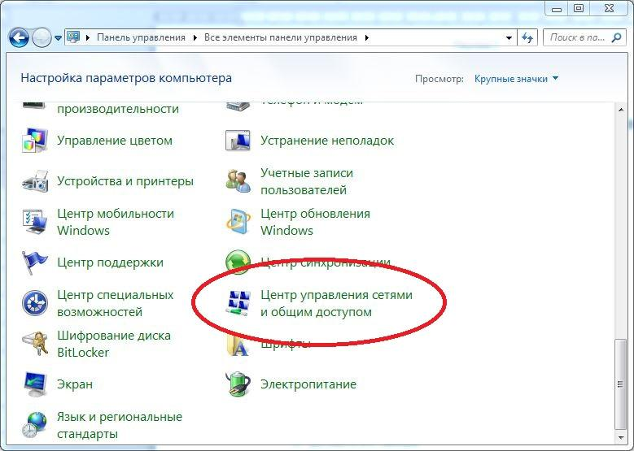

Рисунок 7

9

Эксклюзивный дистрибьютор на территории России ООО «Телеком-Мастер» Санкт-Петербург, ул. Софийская д. 17, офис 112, тел 8 (812) 715-88-48 email: support@vstarcam.ru

Краткое руководство Vstarcam NVR-4 и NVR-8 www.vstarcam.ru

Нажмите «Изменение параметров адаптера», в левой части экрана.
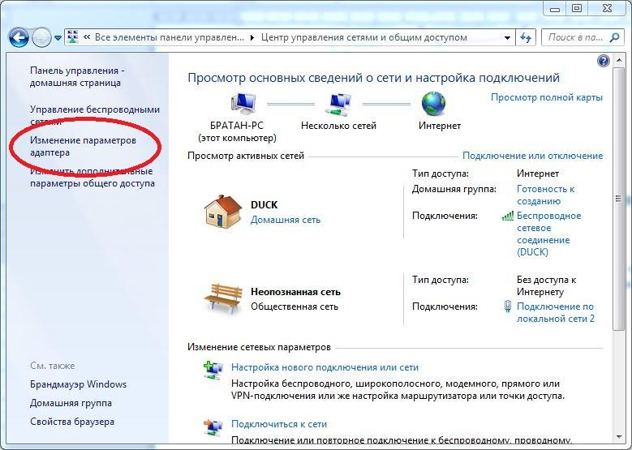

Рисунок 8

Нажмите правой кнопкой мыши на то подключение по локальной сети, которое в

данный момент используется для связи с видеорегистратором и выберите «Свойства».
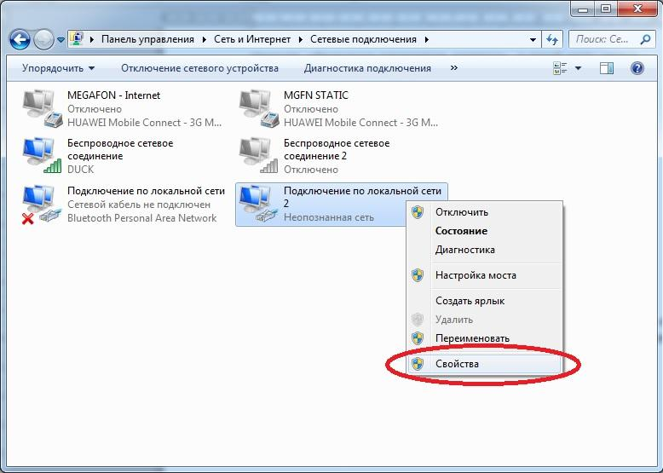

Рисунок 9

10

Эксклюзивный дистрибьютор на территории России ООО «Телеком-Мастер» Санкт-Петербург, ул. Софийская д. 17, офис 112, тел 8 (812) 715-88-48 email: support@vstarcam.ru

Краткое руководство Vstarcam NVR-4 и NVR-8 www.vstarcam.ru

Выделите компонент «Протокол Интернета версии 4 (TCP/IPv4)» и нажмите кнопку

«Свойства»
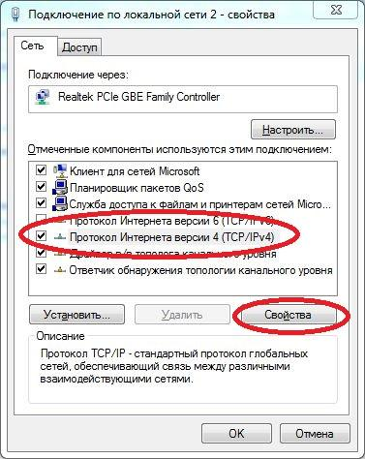

Рисунок 10

Установите точку в пункте «Использовать следующий IP адрес», в поле «IP

адрес» впишите 192.168.1.ххх, где ххх – число от 0 до 255, кроме 188 (адрес занят видеорегистратором). В поле «Маска подсети» впишите 255.255.255.0 и нажмите кнопку «ОК».
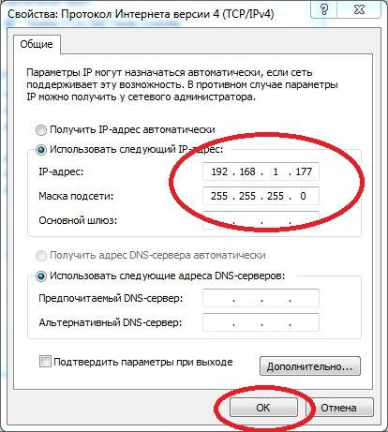

Рисунок 11

11

Эксклюзивный дистрибьютор на территории России ООО «Телеком-Мастер» Санкт-Петербург, ул. Софийская д. 17, офис 112, тел 8 (812) 715-88-48 email: support@vstarcam.ru

Краткое руководство Vstarcam NVR-4 и NVR-8 www.vstarcam.ru

Подключение к WEB интерфейсу видеорегистратора

Запустите браузер Internet Explorer, в адресную строку впишите 192.168.1.188 и

нажмите кнопку «Enter».


Рисунок 12

Для входа в WEB интерфейс видеорегистратора используйте следующие данные:

Имя пользователя: admin

Пароль: пустое поле
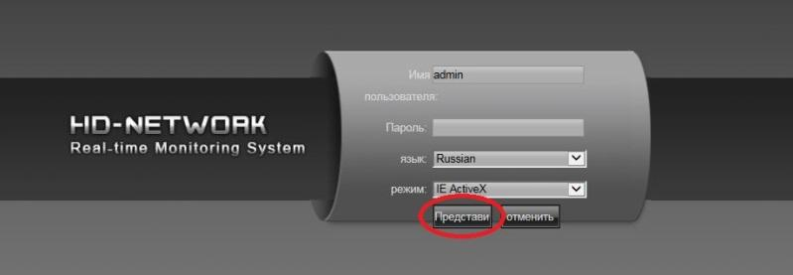

Рисунок 13

Установка системного времени

Перед началом использования видеорегистратора установить правильное время.

Нажмите кнопку «Настройки»
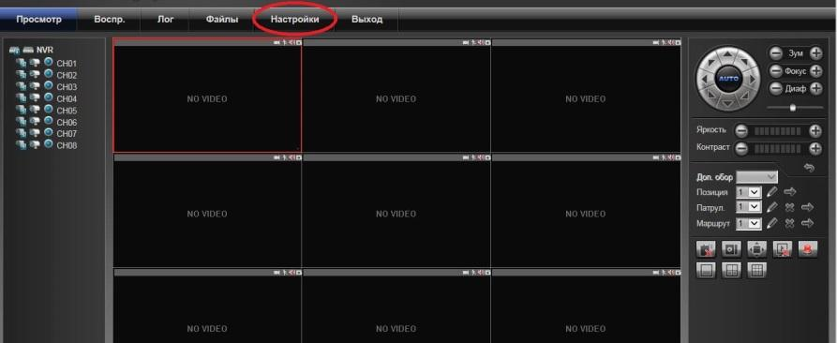

Рисунок 14

12

Эксклюзивный дистрибьютор на территории России ООО «Телеком-Мастер» Санкт-Петербург, ул. Софийская д. 17, офис 112, тел 8 (812) 715-88-48 email: support@vstarcam.ru

Краткое руководство Vstarcam NVR-4 и NVR-8 www.vstarcam.ru

Для быстрой синхронизации времени регистратора с компьютером нажмите

кнопку «Синхронизировать», затем кнопку «Сохранить»
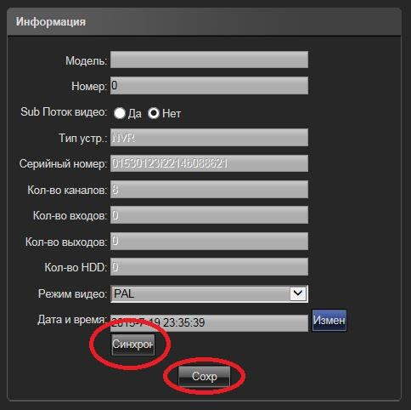

Рисунок 15

Для установки времени вручную впишите в поле «Дата и время» необходимые данные, нажмите кнопку «Изменить» и «Сохранить».
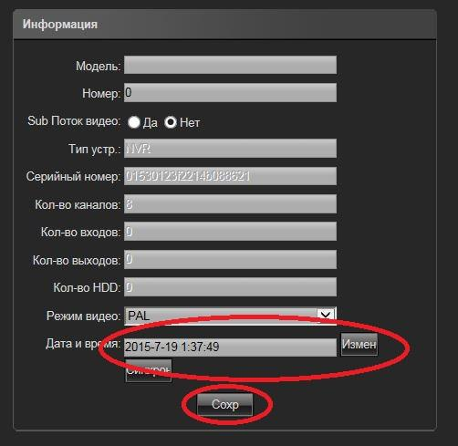

Рисунок 16

13

Эксклюзивный дистрибьютор на территории России ООО «Телеком-Мастер» Санкт-Петербург, ул. Софийская д. 17, офис 112, тел 8 (812) 715-88-48 email: support@vstarcam.ru

Краткое руководство Vstarcam NVR-4 и NVR-8 www.vstarcam.ru

Добавление камеры

Для добавления камеры нажмите кнопку «Настройки»

Рисунок 17

Выберите пункт «Настройки видео» и нажмите «Поиск сети»
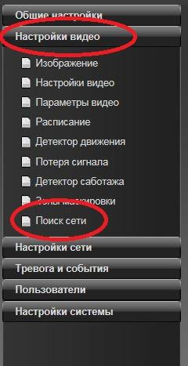

Рисунок 18

Перейдите на вкладку «Поиск устройств» и нажмите кнопку «Поиск»
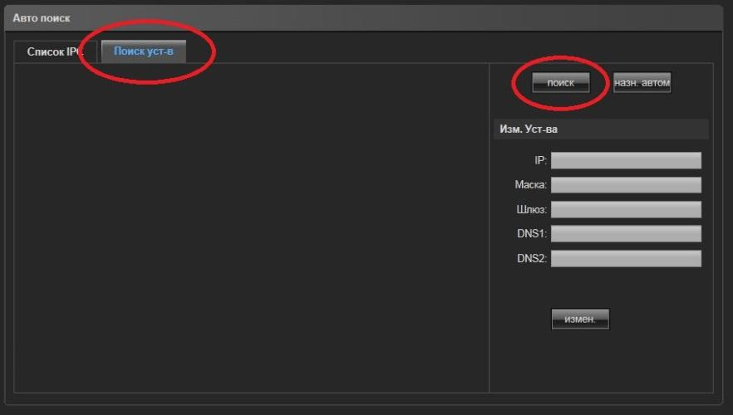

Рисунок 19

14

Эксклюзивный дистрибьютор на территории России ООО «Телеком-Мастер» Санкт-Петербург, ул. Софийская д. 17, офис 112, тел 8 (812) 715-88-48 email: support@vstarcam.ru

Краткое руководство Vstarcam NVR-4 и NVR-8 www.vstarcam.ru

Подождитесь пока камеры будут найдены. Если камеры не обнаружены,

убедитесь, что они включены, подключены к той же сети и доступны для

обнаружения.
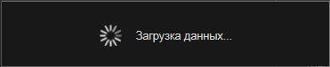

Рисунок 20

Если камера не может быть добавлена автоматически впишите необходимые

данные вручную и нажмите кнопку «Сохранить»
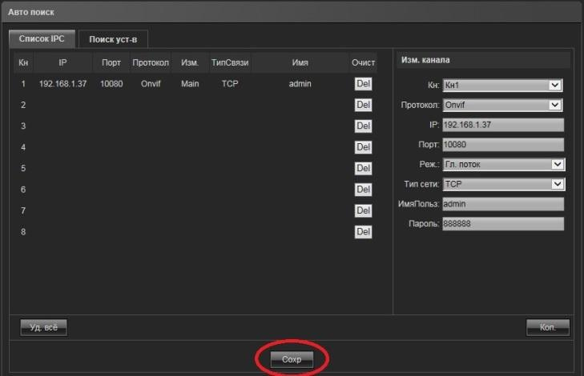

Рисунок 21

Кн – номер канала для добавления камеры, например Кн1

Протокол – выберите протокол, по которому видеорегистратор подключиться к

камере, например ONVIF. При выборе протокола RTSP необходимо указать

строчку доступа к основному и дополнительному потокам камеры.

IP – локальный или удаленный адрес камеры, например 192.168.1.37.

Порт – укажите порт камеры, к которому подключиться регистратор, например

10080

Режим – выберите главный или дополнительный поток камеры (зависит от модели камеры)

Тип сети – выберите тип сети, TCP или UDP

Имя пользователя – укажите имя пользователя для доступа на камеру

Пароль – укажите пароль для доступа на камеру

15

Эксклюзивный дистрибьютор на территории России ООО «Телеком-Мастер» Санкт-Петербург, ул. Софийская д. 17, офис 112, тел 8 (812) 715-88-48 email: support@vstarcam.ru

Краткое руководство Vstarcam NVR-4 и NVR-8 www.vstarcam.ru

Для удаления камеры нажмите кнопку «Del» напротив удаляемой камеры, затем

нажмите кнопку «Сохранить»
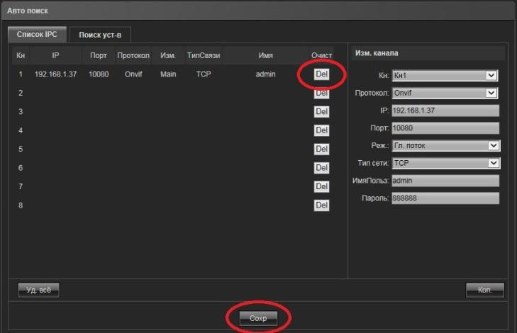

Рисунок 22

Для просмотра добавленной камеры перейдите на вкладку «Просмотр» и нажмите

на изображение камеры напротив того канала, в который была добавлена камера. Для запуска дополнительно потока нажмите значок с буквой S
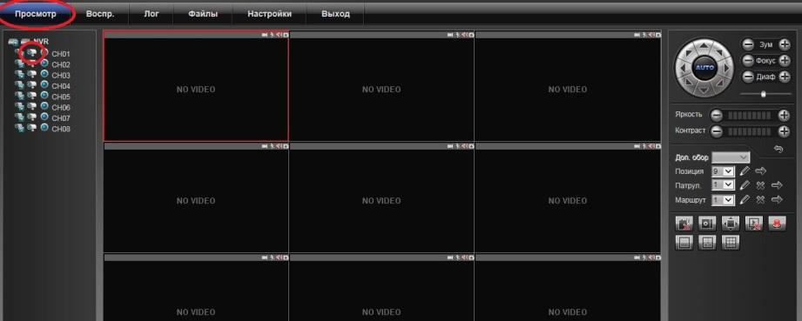

Рисунок 23

16

Эксклюзивный дистрибьютор на территории России ООО «Телеком-Мастер» Санкт-Петербург, ул. Софийская д. 17, офис 112, тел 8 (812) 715-88-48 email: support@vstarcam.ru

Краткое руководство Vstarcam NVR-4 и NVR-8 www.vstarcam.ru

Установка жесткого диска в видеорегистратор Vstarcam NVR-16

Для установки жесткого диска в регистратор сдвиньте крышку на обратной

стороне регистратора и подключите жесткий диск к порту SATA.
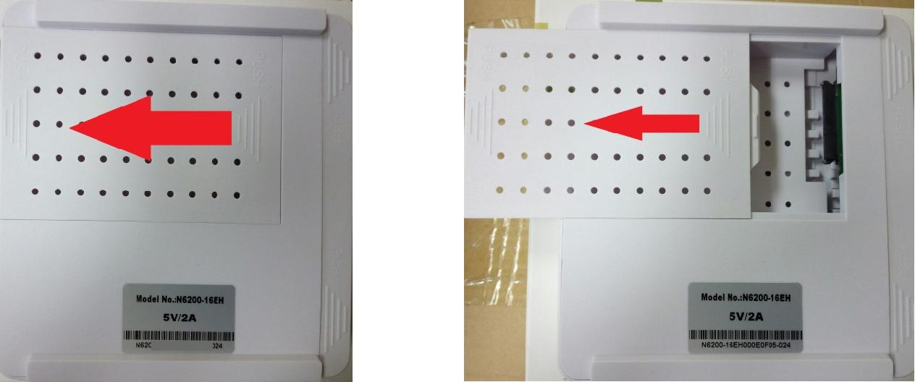

Рисунок 24 Рисунок 25

В регистратор устанавливаются жесткие диски, выполненные в форм-факторе 2,5”

Управление внешним накопителем

Подключите внешний накопитель к разъему USB регистратора (рис 1 разъем 5).
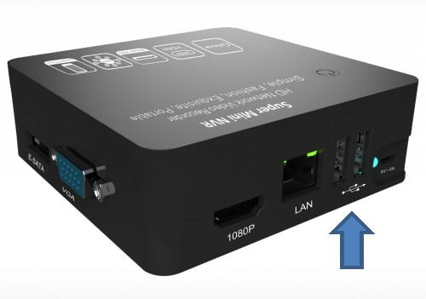

Рисунок 26

Нажмите кнопку «Настройки» и перейдите в раздел «Настройки системы». Нажмите «Настройки HDD» для управления внешним накопителем.

Нажмите кнопку «Форматировать» для форматирования накопителя

ВНИМАНИЕ! ФОРМАТИРОВАНИЕ ЖЕСТКОГО ДИСКА УНИЧТОЖИТ
ВСЕ СОХРАНЕННЫЕ НА НЕМ ДАННЫЕ!

17

Эксклюзивный дистрибьютор на территории России ООО «Телеком-Мастер» Санкт-Петербург, ул. Софийская д. 17, офис 112, тел 8 (812) 715-88-48 email: support@vstarcam.ru

Краткое руководство Vstarcam NVR-4 и NVR-8 www.vstarcam.ru

Подключение к регистратору со смартфонов iOS и Android

Установите приложение Goolink из магазинов приложений Appstore или Google

Play.

Запустите приложение, используя иконку на рабочем столе вашего смартфона.
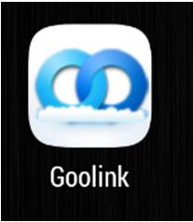

Рисунок 27

Для добавления видеорегистратора нажмите кнопку с изображением плюса в круге


Рисунок 28

Выберите способ добавления нового устройства:

Two-dimensionaly code scanning – отсканировать двухмерный код (QR-код)

устройства

Manually enter – ввести код устройства вручную

LAN Search – найти устройство в локальной сети
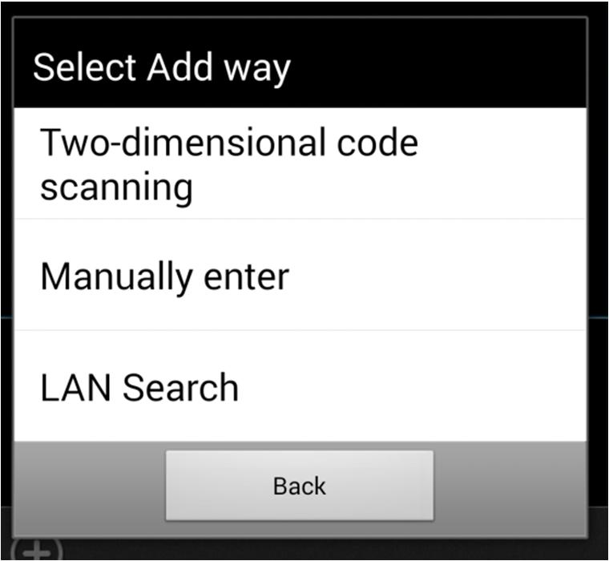

Рисунок 29

18

Эксклюзивный дистрибьютор на территории России ООО «Телеком-Мастер» Санкт-Петербург, ул. Софийская д. 17, офис 112, тел 8 (812) 715-88-48 email: support@vstarcam.ru

Краткое руководство Vstarcam NVR-4 и NVR-8 www.vstarcam.ru

Сканирование кода устройства

Если на регистраторе или его упаковке имеется QR-код, отсканируйте его для

автоматического добавления кода регистратора в список устройств. Для этого

наведите светлый квадрат на QR-код так, чтобы он полностью поместился в

нем.


Рисунок 30

Добавление устройства вручную

Если видеорегистратор и смартфон находятся в разных сетях, например видеорегистратор подключен к маршрутизатору, а смартфон к сети сотового

оператора, введите код устройства вручную.
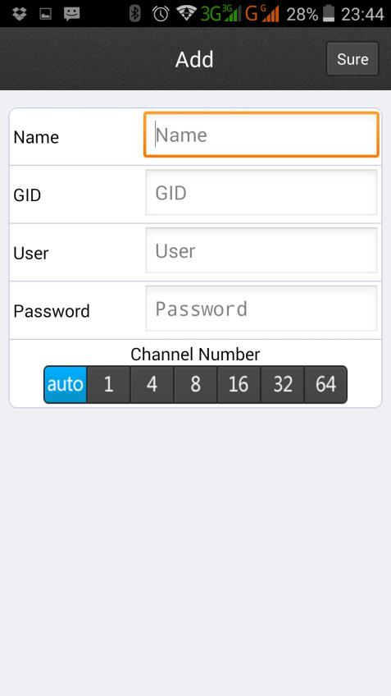

Рисунок 31

Name – введите имя понятное регистратора, например (Office)

19

Эксклюзивный дистрибьютор на территории России ООО «Телеком-Мастер» Санкт-Петербург, ул. Софийская д. 17, офис 112, тел 8 (812) 715-88-48 email: support@vstarcam.ru

Краткое руководство Vstarcam NVR-4 и NVR-8 www.vstarcam.ru

GID – введите уникальный идентификатор устройства, например fhhdgsyrt4455

User – введите имя пользователя (по-умолчанию admin)

Password – введите пароль пользователя (по-умолчанию пустое поле)

Channel Number – выберите количество каналов регистратора или оставьте auto (определить автоматически)

После ввода всех данных нажмите кнопку «Sure».

Поиск устройства в локальной сети

Если видеорегистратор и смартфон подключены к одному и тому-же

маршрутизатору, целесообразнее выбрать пункт LAN Search.

Дождитесь пока устройство будет обнаружено в локальной сети.
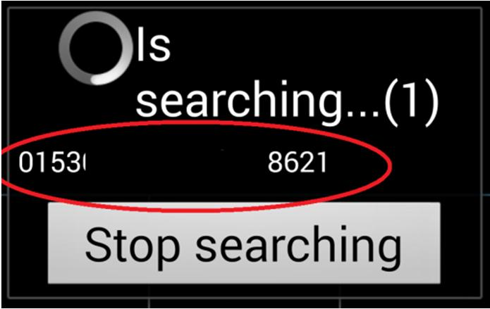

Рисунок 32

Нажмите на обнаруженное устройство и введите оставшиеся данные, а именно:

Name – введите имя понятное регистратора, например (Office)

User – введите имя пользователя (по-умолчанию admin)

Password – введите пароль пользователя (по-умолчанию пустое поле)

Channel Number – выберите количество каналов регистратора или оставьте auto (определить автоматически)

20

Эксклюзивный дистрибьютор на территории России ООО «Телеком-Мастер» Санкт-Петербург, ул. Софийская д. 17, офис 112, тел 8 (812) 715-88-48 email: support@vstarcam.ru

Краткое руководство Vstarcam NVR-4 и NVR-8 www.vstarcam.ru

После ввода всех данных нажмите кнопку «Sure».
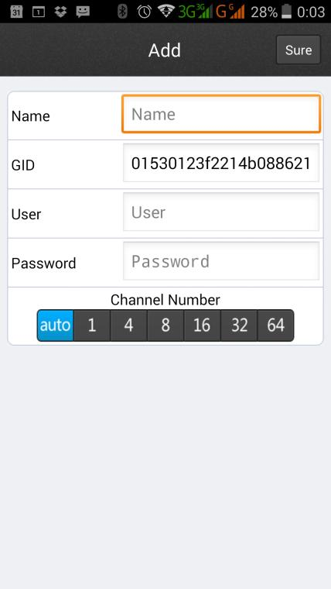

Рисунок 33

Перейдите в главное окно программы и нажмите иконку добавленного регистратора, затем нажмите на канал для просмотра видео с камеры на этом канале.
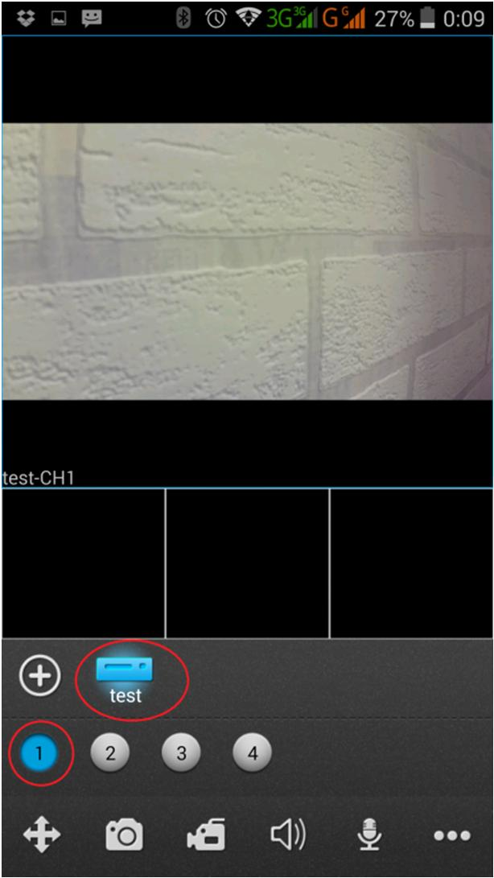

Рисунок 34

21

Эксклюзивный дистрибьютор на территории России ООО «Телеком-Мастер» Санкт-Петербург, ул. Софийская д. 17, офис 112, тел 8 (812) 715-88-48 email: support@vstarcam.ru

Краткое руководство Vstarcam NVR-4 и NVR-8 www.vstarcam.ru

Удаление устройства

Для удаления устройства остановите поспроизведение на всех каналах,

нажмите кнопку с изображением трех точек


Рисунок 35

затем нажмите кнопку с изображением списка


Рисунок 36

нажмите на устройство, которое желаете удалить, затем кнопку «Edit» для начала редактирования устройства, «Delete» для удаления и кнопку «Sure»

для завершения удаления устройства.
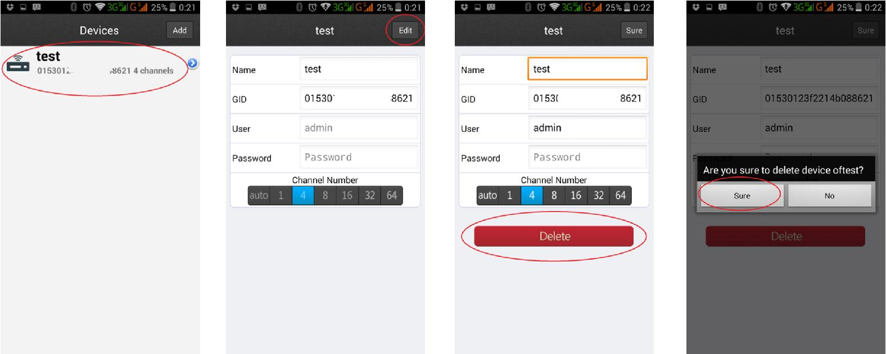

Рисунок 40 Рисунок 39 Рисунок 38 Рисунок 37

22

Эксклюзивный дистрибьютор на территории России ООО «Телеком-Мастер» Санкт-Петербург, ул. Софийская д. 17, офис 112, тел 8 (812) 715-88-48 email: support@vstarcam.ru

